Entregable Grafos Ejercicio 1:

En una competición de hípica, cada participante y su caballo deben pasar por una serie de obstáculos. Para que un participante obtenga la puntuación máxima, este y su caballo han de recorrer el circuito de manera que atraviesen todas y cada una de las calles del circuito de obstáculos una sola vez, pudiendo repetir tantas veces como sean necesarias los obstáculos (además de saltar con éxito los obstáculos). A continuación se plantea el siguiente grafo correspondiente al circuito de obstáculos.
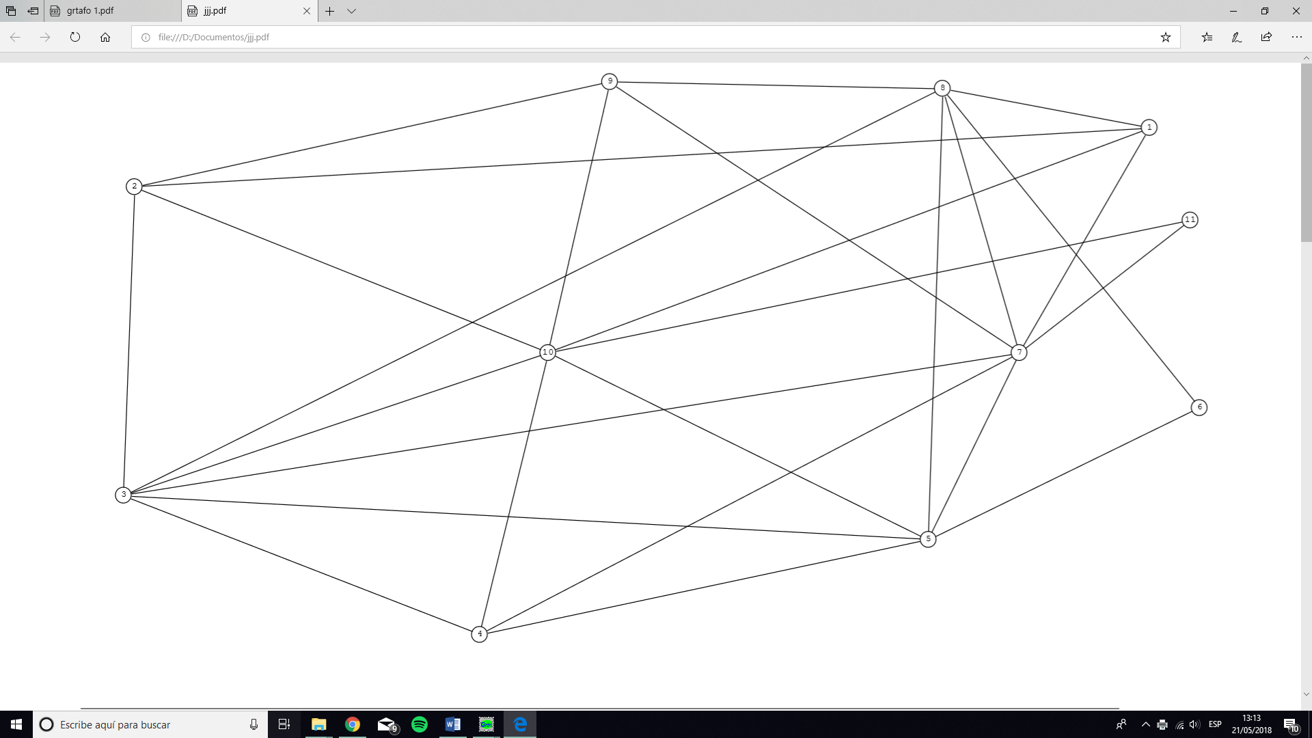
Este el es grafo representativo del circuito de obstáculos. Para poder encontrar un camino que atraviese todas y cada una de las calles una sola vez, debemos recurrir a la teoría de grafos sobre como obtener un camino euleriano. Debido a que este grafo posee solo dos vértices de grado impar (grado 7), es posible encontrar un recorrido euleriano. Para ello debemos añadir una arista falsa entre los vértices de grado impar, de manera que el grafo ahora no tenga ningún vértice de grado impar y podamos aplicar el algoritmo de obtención de un ciclo euleriano. El grafo resultante tras añadir la arista falsa es:
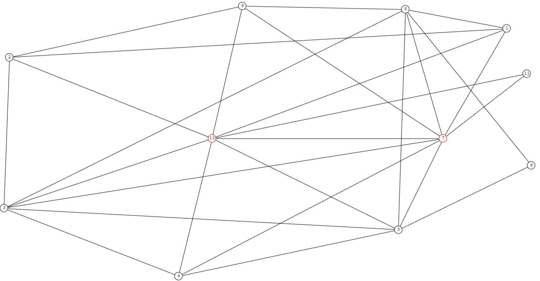
Los vértices marcados en rojo son los vértices de grado impar entre los que se ubica la arista falsa. A partir de este grafo podemos aplicar el algoritmo de obtención de un camino euleriano, eliminando de manera recursiva las aristas de los sucesivos ciclos que vayamos generando.
En este ejemplo se ha aplicado el algoritmo y se han obtenido 6 ciclos los cuales son:
(9-2),(2-10),(10-9)
(2-1),(1-7),(7-3),(3-2)
(9-8),(8-7),(7-9)
(3-8),(8-1),(1-10),(10-3)
(3-4),(4-5),(5-3)
(5-7),(7-10),(10-11),(11-7),(7-4),(4-10),(10-5),(5-6),(6-8),(8-5)
Uniendo los siguientes ciclos obtenemos que el orden del recorrido del ciclo euleriano con la arista falsa es:
(9-2) (2-1) (1-7) (7-3) (3-4) (4-5) (5-7) (7-10) (10-11) (11-7) (7-4) (4-10) (10-5) (5-6) (6-8) (8-5) (5-3) (3-8) (8-1) (1-10) (10-3) (3-2) (2-10) (10-9) (9-8) (8-7) (7-9)
Ayudándonos del programa Grin obtenemos que el grafo el que camino resultante eliminando la arista falsa es:
(10-9) (9-7) (7-8) (8-9) (9-2) (2-10) (10-3) (3-2) (2-1) (1-10) (10-5) (5-3) (3-8) ( 8-1) (1-7) (7-4)
(4-10) (10-11) (11-7) (7-5) (5-8) (8-6) (6-5) (5-4) (4-3) (3-7)
Ayudándonos de Grin obtenemos que la matriz de adyacencia de dicho grafo es:

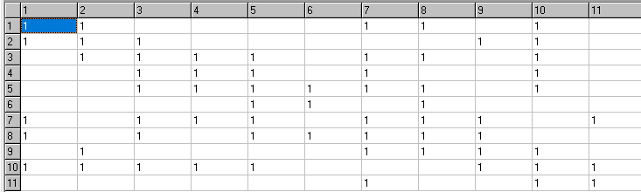
Los grados de los vértices del grafo son:
- Grado 4
- Grado 4
- Grado 6
- Grado 4
- Grado 6
- Grado 2
- Grado 7
- Grado 6
- Grado 4
- Grado 7
- Grado 2

